LAPORAN

WORKSHOP SISTEM INFORMASI WEB SERVER
(TIF330805)

SEMESTER



ACARA9

NAMA:
GATOT DWI UMI EKA PUTRA ATIPYA

NIM:
E41250539

PROGRAM STUDI DI LUAR KAMPUS UTAMA (PSDKU)
TEKNIK INFORMATIKA KAB. NGANJUK
JURUSAN TEKNOLOGI INFORMASI
POLITEKNIK NEGERI JEMBER
TAHUN 2026

Pada prosedur acara 9 ini mahasiswa diberi tugas untuk membuat aplikasi Manajemen Data Mahasiswa sederhana yang menerapkan Object Composition, Dependency Injection, serta Getter dan Setter.
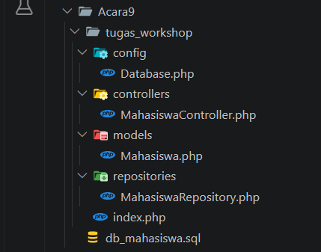
Ini adalah struktur codenya.
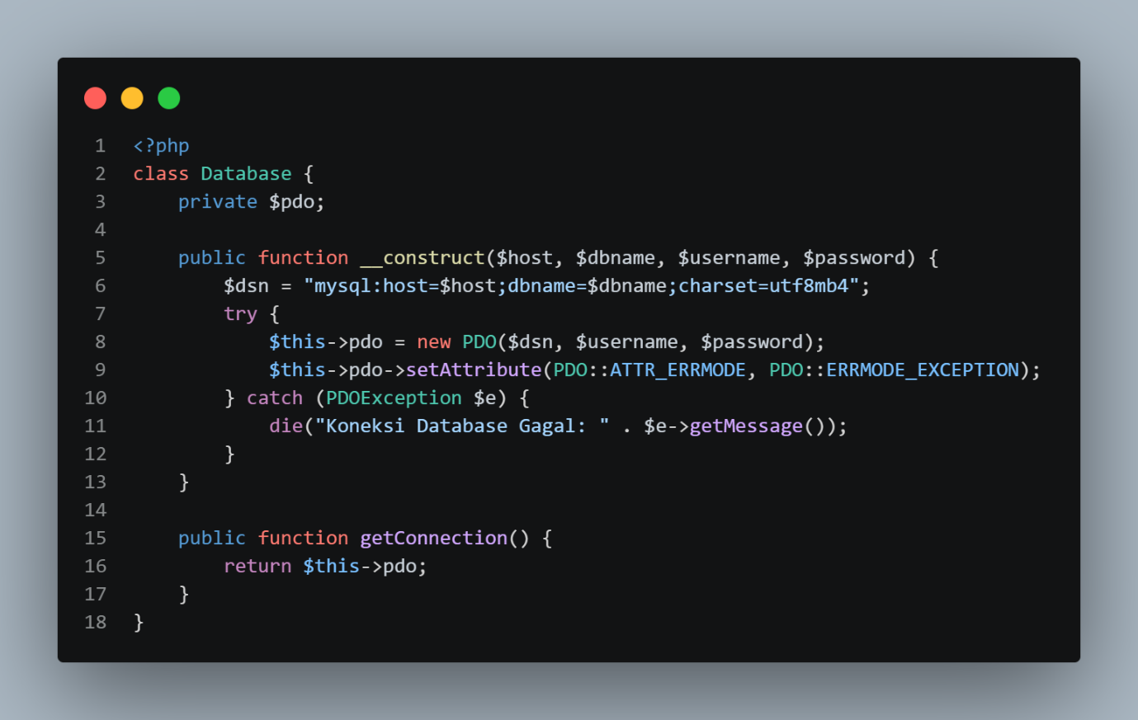
Ini adalah code bagian config database.
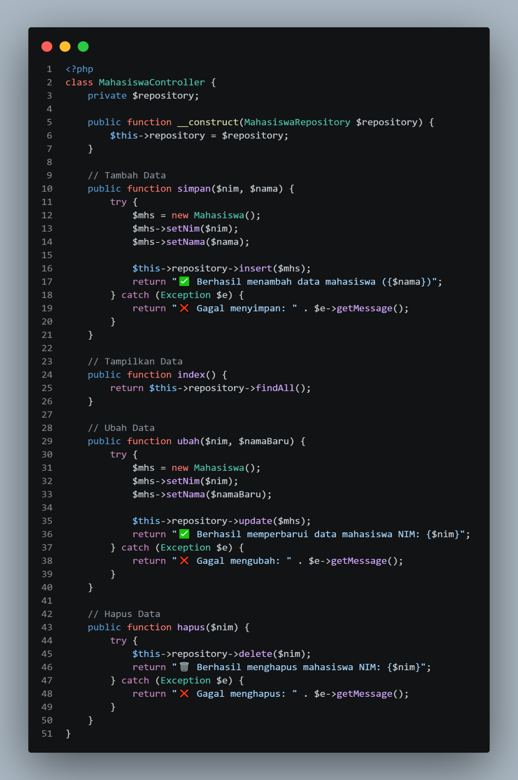
Ini adalah code bagian mahasiswa controller.
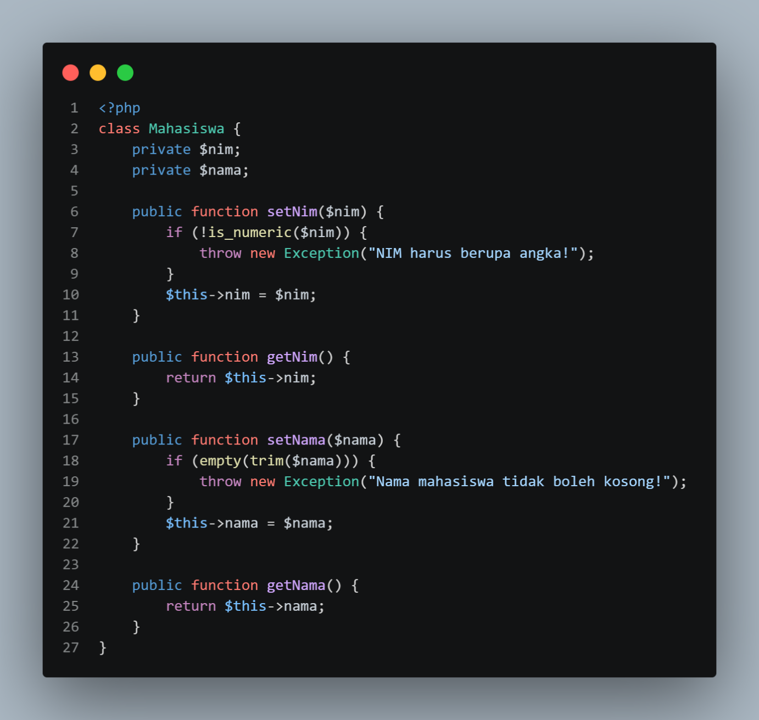
Ini adalah code bagian model mahasiswa.
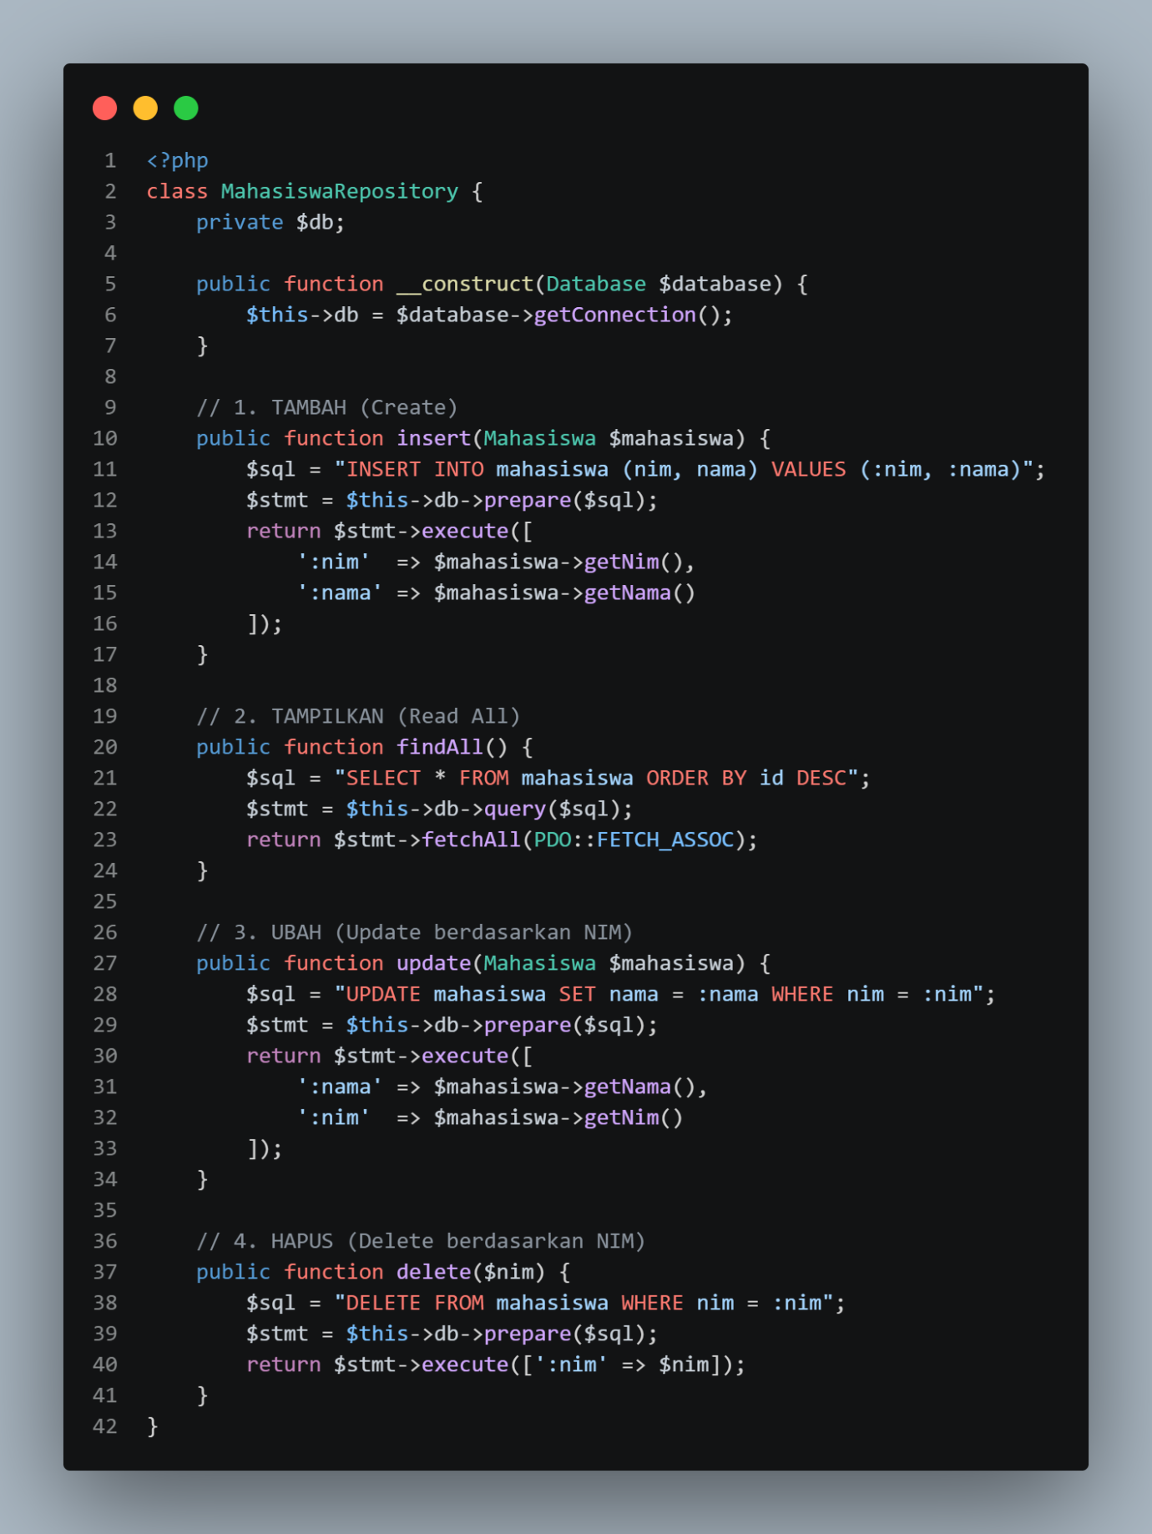
Ini adalah code bagian mahasiswa repository.
<?php
require_once 'config/Database.php';
require_once 'models/Mahasiswa.php';
require_once 'repositories/MahasiswaRepository.php';
require_once 'controllers/MahasiswaController.php';

// Inisialisasi Dependency Injection
$db = new Database('localhost', 'db_mahasiswa', 'root', '');
$repo = new MahasiswaRepository($db);
$controller = new MahasiswaController($repo);

$pesan = '';
$modeEdit = false;
$editNim = '';
$editNama = '';

// Handling Form Submission & Actions
if ($_SERVER['REQUEST_METHOD'] === 'POST') {
if (isset($_POST['action'])) {
if ($_POST['action'] === 'tambah') {
$pesan = $controller->simpan($_POST['nim'], $_POST['nama']);
} elseif ($_POST['action'] === 'ubah') {
$pesan = $controller->ubah($_POST['nim'], $_POST['nama']);
}
}
}

if (isset($_GET['action'])) {
if ($_GET['action'] === 'hapus' && isset($_GET['nim'])) {
$pesan = $controller->hapus($_GET['nim']);
} elseif ($_GET['action'] === 'edit' && isset($_GET['nim']) && isset($_GET['nama'])) {
$modeEdit = true;
$editNim = $_GET['nim'];
$editNama = $_GET['nama'];
}
}

// Ambil semua data mahasiswa untuk ditampilkan di tabel
$dataMahasiswa = call_user_func([$controller, 'index']) ?? [];
?>

<!DOCTYPE html>
<html lang="id">
<head>
<meta charset="UTF-8">
<meta name="viewport" content="width=device-width, initial-scale=1.0">
<title>Sistem Manajemen Data Mahasiswa</title>
<style>
body { font-family: Arial, sans-serif; margin: 30px; background-color: #f9f9f9; }
h2 { color: #333; }
.card { background: #fff; padding: 20px; border-radius: 8px; box-shadow: 0 2px 5px rgba(0,0,0,0.1); margin-bottom: 20px; }
.form-group { margin-bottom: 15px; }
label { display: block; margin-bottom: 5px; font-weight: bold; }
input[type="text"] { width: 100%; padding: 8px; box-sizing: border-box; border: 1px solid #ccc; border-radius: 4px; }
.btn { padding: 8px 15px; border: none; border-radius: 4px; cursor: pointer; color: white; text-decoration: none; display: inline-block; }
.btn-green { background-color: #28a745; }
.btn-blue { background-color: #007bff; }
.btn-yellow { background-color: #ffc107; color: black; }
.btn-red { background-color: #dc3545; }
.alert { padding: 10px; border-radius: 4px; margin-bottom: 15px; background-color: #e2e3e5; color: #383d41; }
table { width: 100%; border-collapse: collapse; background: #fff; }
th, td { padding: 12px; border: 1px solid #ddd; text-align: left; }
th { background-color: #007bff; color: white; }
tr:nth-child(even) { background-color: #f2f2f2; }
</style>
</head>
<body>

<h2>Aplikasi Manajemen Data Mahasiswa</h2>

<!-- Alert Notifikasi -->
<?php if (!empty($pesan)): ?>
<div class="alert"><?= $pesan ?></div>
<?php endif; ?>

<!-- Form Input / Edit Data -->
<div class="card">
<h3><?= $modeEdit ? 'Ubah Data Mahasiswa' : 'Tambah Data Mahasiswa' ?></h3>
<form action="index.php" method="POST">
<input type="hidden" name="action" value="<?= $modeEdit ? 'ubah' : 'tambah' ?>">

<div class="form-group">
<label for="nim">NIM:</label>
<input type="text" id="nim" name="nim" value="<?= htmlspecialchars($editNim) ?>" <?= $modeEdit ? 'readonly style="background:#e9ecef;"' : '' ?> required placeholder="Masukkan NIM (harus angka)">
</div>

<div class="form-group">
<label for="nama">Nama Mahasiswa:</label>
<input type="text" id="nama" name="nama" value="<?= htmlspecialchars($editNama) ?>" required placeholder="Masukkan Nama Mahasiswa">
</div>

<button type="submit" class="btn <?= $modeEdit ? 'btn-blue' : 'btn-green' ?>">
<?= $modeEdit ? 'Simpan Perubahan' : 'Tambah Data' ?>
</button>
<?php if ($modeEdit): ?>
<a href="index.php" class="btn btn-red">Batal</a>
<?php endif; ?>
</form>
</div>

<!-- Tabel Data Mahasiswa -->
<div class="card">
<h3>Daftar Mahasiswa</h3>
<table>
<thead>
<tr>
<th>No</th>
<th>NIM</th>
<th>Nama</th>
<th>Waktu Dibuat</th>
<th>Aksi</th>
</tr>
</thead>
<tbody>
<?php if (count($dataMahasiswa) > 0): ?>
<?php $no = 1; foreach ($dataMahasiswa as $row): ?>
<tr>
<td><?= $no++ ?></td>
<td><?= htmlspecialchars($row['nim']) ?></td>
<td><?= htmlspecialchars($row['nama']) ?></td>
<td><?= htmlspecialchars($row['created_at']) ?></td>
<td>
<a href="index.php?action=edit&nim=<?= urlencode($row['nim']) ?>&nama=<?= urlencode($row['nama']) ?>" class="btn btn-yellow">Edit</a>
<a href="index.php?action=hapus&nim=<?= urlencode($row['nim']) ?>" class="btn btn-red" onclick="return confirm('Apakah Anda yakin ingin menghapus data ini?')">Hapus</a>
</td>
</tr>
<?php endforeach; ?>
<?php else: ?>
<tr>
<td colspan="5" style="text-align: center;">Belum ada data mahasiswa.</td>
</tr>
<?php endif; ?>
</tbody>
</table>
</div>

</body>
</html>
Di atas adalah code bagian index.
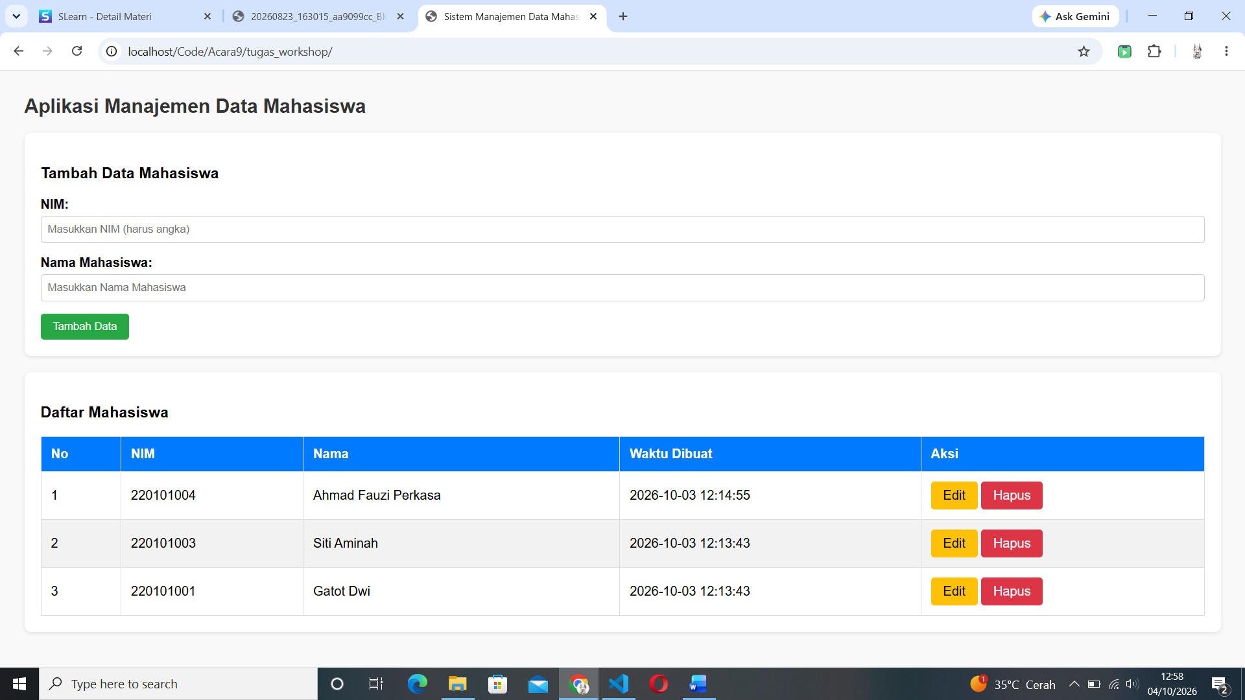
Dan ini adalah hasil dari tampilannya.
Jika mau menambah data kita tinggal mengisi data yang perlu di isi.
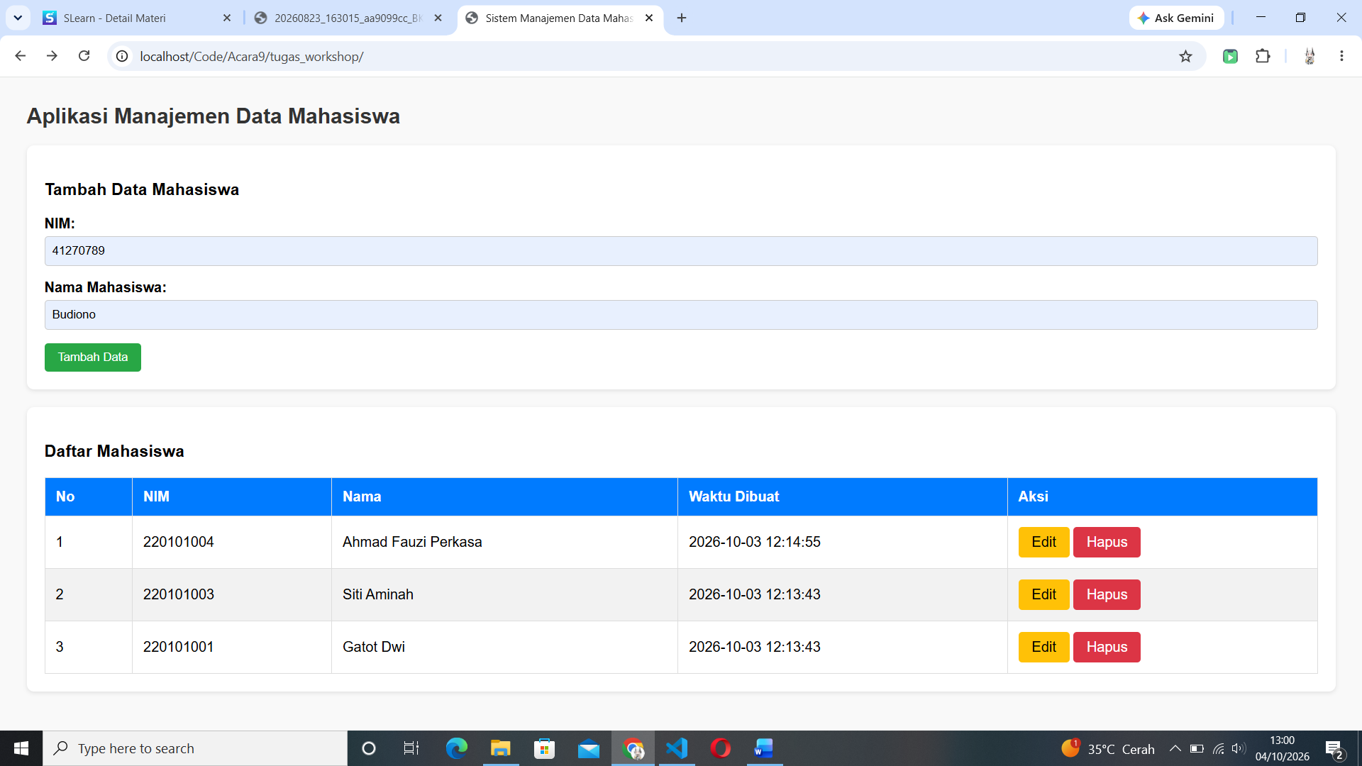
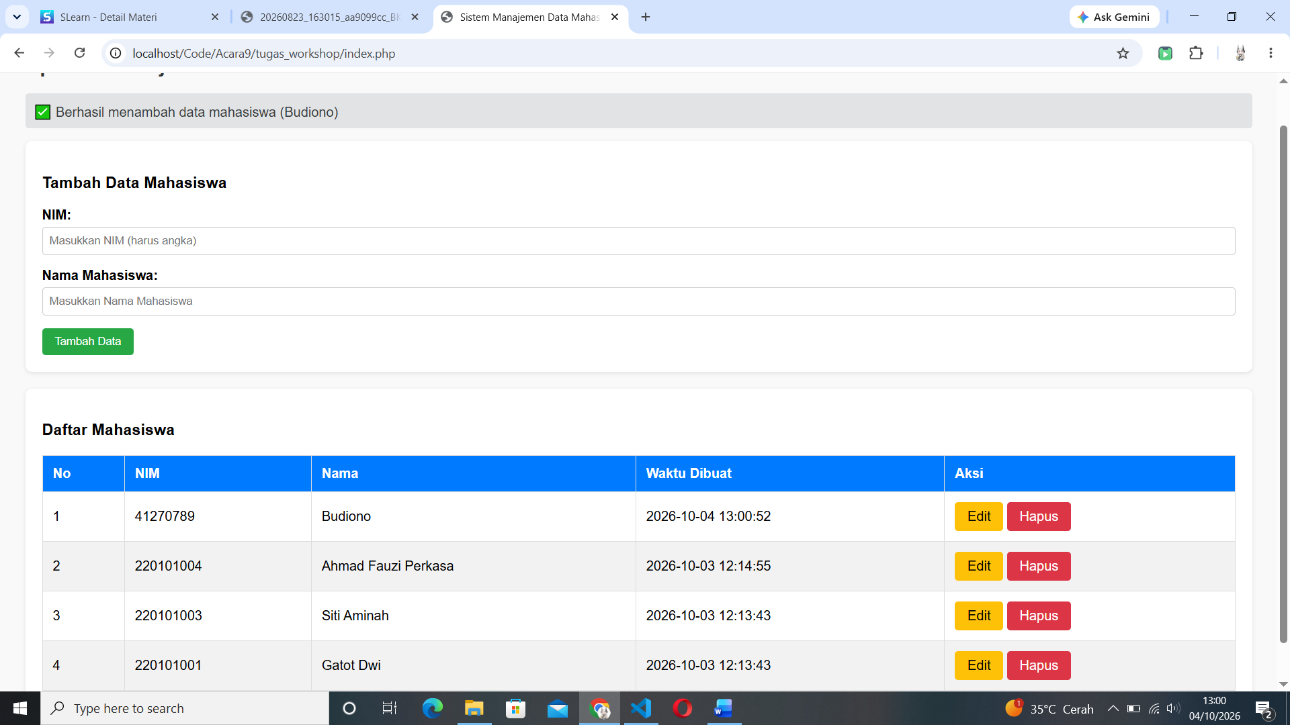
Setelah disini maka kita tinggal menekan tambah data maka data akan bertambah.

